Kompetenz-Check für die erste Klassenarbeit

Nr. | Kompetenz | Einschätzung |  |  | Aufgabe |  | Ergebnis |  | Dort kann ich nachlesen/üben.
Nr. | Kompetenz | ☺ | 😐 | ☹ |  |  | ✓ | ✗ | Dort kann ich nachlesen/üben.
1a | Ich kann Anzahlen aus Säulen- oder Balkendiagrammen ablesen. |  |  |  | Lies aus dem Diagramm die Anzahlen der Schülerinnen und Schüler ab, die das jeweilige Verkehrsmittel auf dem Schulweg benutzen. | 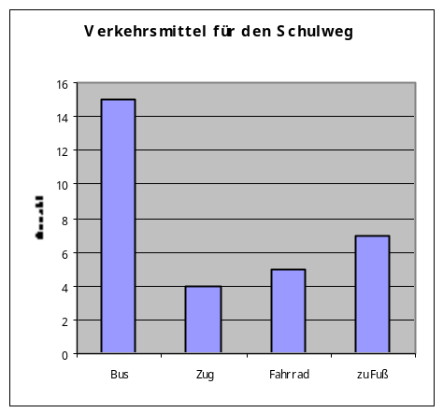 |  |  | S. 12, 13 Information  S. 13 Ü 5
1b | Ich kann Daten aus Tabellen oder Strichlisten in Säulen- oder Balkendiagrammen darstellen. |  |  |  | Stelle die Stimmenanzahlen für die Kandidaten als Balkendiagramm dar. |  |  |  | S. 12 Information  S. 13 Ü 2 bis 4
  Kandidat | Anzahl der Stimmen
  Sophie | IIII IIII I
  Kevin | IIII
  Celina | IIII II
  Ahmet | IIII III
2a | Ich kann in Ziffern geschrie-bene natürliche Zahlen lesen. |  |  |  | Lies folgende Zahl: 1 063 407 |  |  |  | S. 16 Information  S. 17 Ü 3
2b | Ich kann in Worten gesprochene Zahlen in Ziffern aufschreiben. |  |  |  | Schreibe in Ziffern:  Achthundertfünf Millionen sechshundertfünftausenddreiundneunzig |  |  |  | S. 16 Information  S. 17 Ü 6
2c | Ich kann den Nachfolger einer natürlichen Zahl angeben. |  |  |  | (1) Gib den Nachfolger der natürlichen Zahl an: a) 5 017 b) 1 499 c) 10 900.  (2) Von welcher Zahl ist die angegebene Zahl der Nachfolger:  a) 2 325 b) 4 389 c) 15 000  (3) Gibt es natürliche Zahlen, die nicht Nachfolger sind? |  |  |  | S. 17 Information  S. 17 WA 3  S. 18 Ü 12

Nr. | Kompetenz | Einschätzung |  |  | Aufgabe | Ergebnis |  | Dort kann ich nachlesen/üben.
Nr. | Kompetenz | ☺ | 😐 | ☹ | Aufgabe | ✓ | ✗ | Dort kann ich nachlesen/üben.
3a | Ich kann im Binärsystem zählen. |  |  |  | Liste alle Zahlen zwischen 50 und 60 im Binärsystem auf. |  |  | S. 19/20 Information  S. 21 Ü 5, 6
3b | Ich zwischen dem Binärsystem und dem Dezimalsystem flüssig umrechnen. |  |  |  | Rechne zwischen den Systemen um:  (1) Binär zu Dezimal: 1111; 1010101; 1100100011  (2) Dezimal zu Binär: 13; 127; 2026; 1024 |  |  | S. 21 Ü 7,8
4a | Ich kenne die römischen Zahlzeichen und kann sie gemäß der Regeln verwenden. |  |  |  | (1) Erläutere die Regeln des römischen Zahlensystems.  (2) Finde Beispiele für römische Zahlen, die nicht gestattet sind und korrigiere sie eigenständig. |  |  | S. 22 Information  S. 29 Ü 4,5
4b | Ich zwischen dem römischen Zahlensystem und dem arabischen Zahlensystem flüssig umrechnen. |  |  |  | Rechne zwischen den Systemen um:  (1) XI; IV; XXI; IVXLCDM  (2) 999; 11; 23; 89 |  |  | S. 29 Ü 6
5a | Ich kann natürliche Zahlen der Größe nach anordnen. |  |  |  | Ordne folgende Zahlen der Größe nach. Verwende das Zeichen <.  1145; 438; 372; 961; 5426 |  |  | S. 25 Information  S. 26 Ü 4, 7
5b | Ich kann auf dem Zahlenstrahl markierte Zahlen ablesen. |  |  |  | Lies die auf dem Zahlenstrahl markierten Zahlen ab.  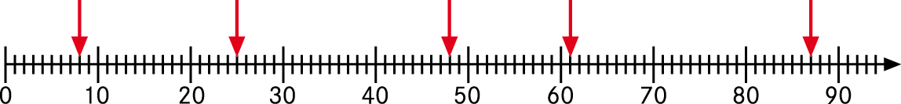 |  |  | S. 28 Aufgabe 1  S. 29 Ü 2
6a | Ich kann zu vorgegebenen Zahlen einen geeignet skalierten Zahlenstrahl zeichnen und die Zahlen daran markieren. |  |  |  | Zeichne jeweils einen geeignet skalierten Zahlenstrahl und markiere folgende Zahlen:  (1) 40; 160; 340; 400 (2) 2 700; 3 100; 4 500; 5 600 |  |  | S. 28 Information  S. 29 Ü 4
6b | Ich kann auf vorgegebene Stellen runden. |  |  |  | Runde die Zahl 6257  (1) auf Zehner (2) auf Hunderter (3) auf Tausender |  |  | S. 31 Information  S. 31 Ü 2

